Практическое занятие. Тема №28 «Морфология и физиология вирусов.
Методы лабораторной диагностики вирусных инфекций»

Пройти тестирование. Форма ответа - № вопроса и цифра правильного ответа.
- ОСНОВНОЕ ОТЛИЧИЕ ВИРУСОВ ОТ ЭУ- И ПРОКАРИОТОВ
- наличие одного типа нуклеиновой кислоты
- воспроизведение за счет собственной нуклеиновой кислоты
- воспроизведение за счет нуклеиновой кислоты клетки хозяина
- отсутствие белоксинтезирующих систем
- неспособность к росту и бинарному делению

- СУТЬ ЭКСПРЕСС-ДИАГНОСТИКИ ВИРУСНЫХ ИНФЕКЦИЙ – ЭТО ОПРЕДЕЛЕНИЕ
- суммарного титра специфических антител
- нарастание титра специфических антител
- специфических антигенов и/или вирусного генома
- классов Ig (IgM, IgG)
- авидности антител

- ОСНОВНОЙ МЕТОД ЛАБОРАТОРНОЙ ДИАГНОСТИКИ ВИРУСНЫХ ИНФЕКЦИЙ В РУТИННОЙ ПРАКТИКЕ
- вирусоскопический
- вирусологический
- аллергологический
- серологический
- экспресс-диагностика

- РЕЗУЛЬТАТ ПРОДУКТИВНОГО ВЗАИМОДЕЙСТВИЯ ВИРУСА С КЛЕТКОЙ
- вирогения
- антигенная трансформация клетки
- онкогенная трасформация клетки
- персистенция вируса
- нарушение метаболизма и/или гибель клеток

- СУТЬ ВИРУСОЛОГИЧЕСКОГО МЕТОДА ДИАГНОСТИКИ
- выделение культуры вируса и определение её вирулентности
- определение продуктов метаболизма вирусов
- выявление источника и путей распространения вирусов
- выделение, индикация и идентификация культуры вируса
- определение чувствительности культуры к противовирусным препаратам

2. Ответить на вопросы:
2.1
- Дайте характеристику вирусам, насколько это возможно, по изображению на рисунке.
- Какие еще свойства вирусов нужно назвать?
- Каков химический состав вирионов?
2.2.
- вирус-индуцированная злокачественная трансформация клетки
- персистенция вируса в организме
- аутоиммунные механизмы поражения инфицированных клеток

- Какой тип взаимодействия вируса и клетки обуславливает комплекс выше названных процессов?
- Какие вирусы могут взаимодействовать с клеткой по такому типу?

3.Изучите рисунки
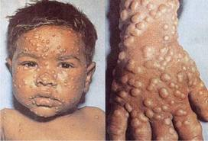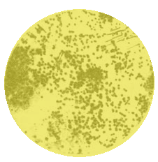
Рис. больной с клиническим диагнозом Рис. микроскопический препарат окраска
Натуральная оспа. Импрегнация серебром по Морозову
- Какой метод диагностики натуральной оспы применялся в этом примере?Каково его диагностическое значение?
- Какой исследуемый материал взят у больного?
- Сделайте вывод.

4.Изучите микроскопические препараты культуры клеток ткани (интактная и зараженная материалом от больного с подозрением на заболевание вирусной этиологии.
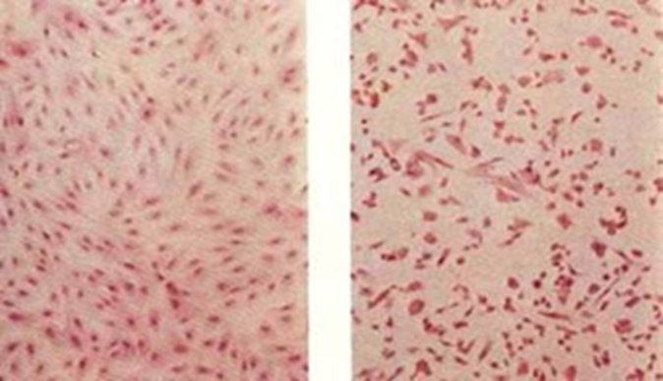
Интактная культура клеток Опыт
1.Какой метод диагностики вирусной инфекции применялся в данном случае?
2.Какова цель проведения этого исследования?
3.Сделайте вывод.

5.Что содержит, для чего и как применяется этот препарат?

Среда 199. 